大吉國中108學年度藝術才能美術班術科測驗試務公告

一、考試場地如下：
考試科目 | 地點
報到處 | 1樓穿堂
素描 | 美術教室
彩繪 | 美術教室
二、請記得攜帶准考證。
三、家長休息區：圖書室。
四、其他試場注意事項：
1.考生準時入場，抽籤入座，遲到10分鐘以上不得入場，入場後未滿30分鐘，不得出場。
2.畫具自備，不得在場內向他人借用。
3.除甄試需用畫具外，其他不得帶入考場。
4.測驗題目不得攜出考場。
5.違反甄選規則者，立即停止甄選。
五、考場配置圖如下。

108學年度大吉國中藝術才能美術班招生甄試考場配置圖

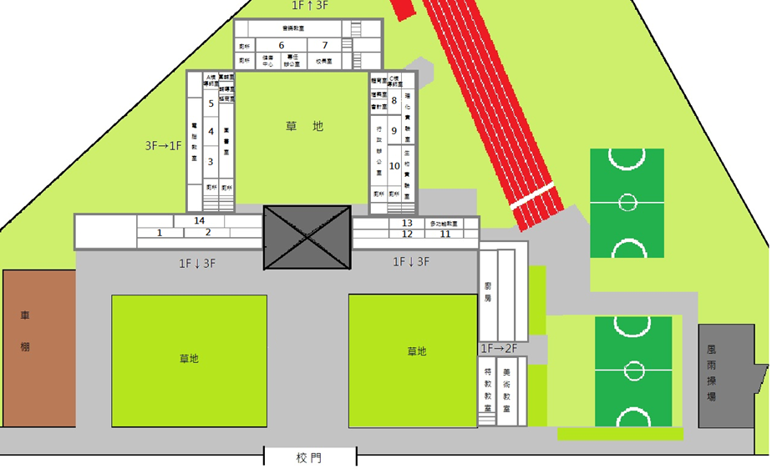
一樓圖書室
家長休息區
二樓美術教室
術科測驗試場
報到處

